公开报名系统操作指南
登陆浙江中医药大学首页（网址：http://www.zcmu.edu.cn/）
找到师资力量—人才招聘
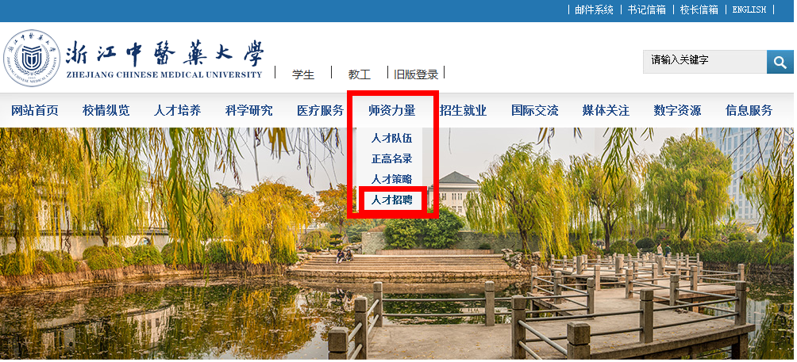
进入页面后点击在线报名，可以根据学院部门删选岗位，选择合适的岗位后，点击现在报名
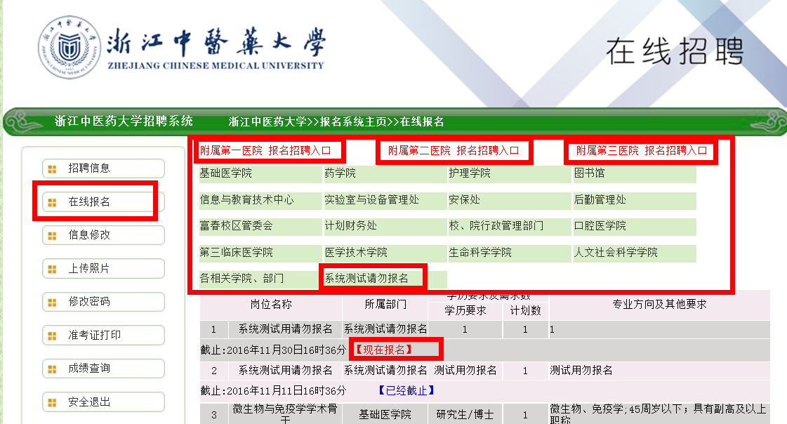
填写好信息后点击提交
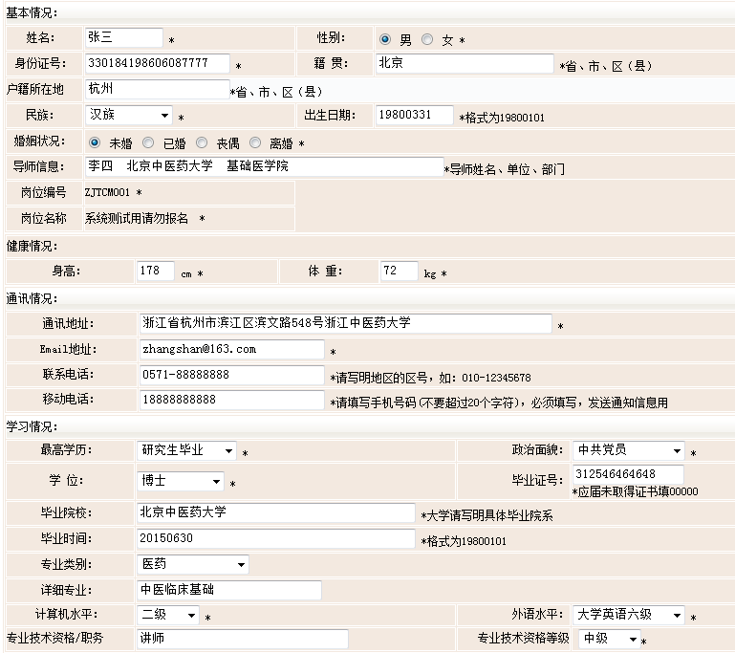
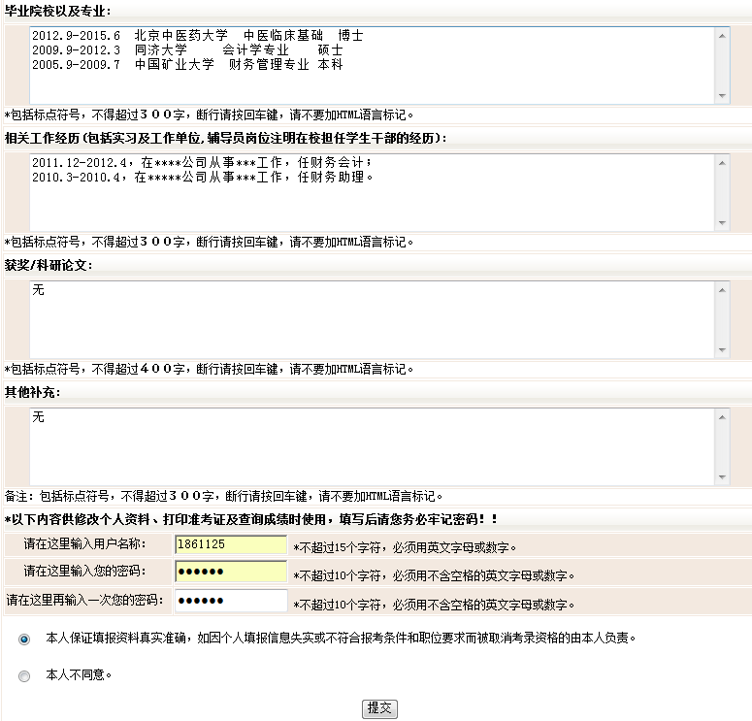
填写信息时候的注意事项
1、身份证号码仔细核对
2、出生时间和毕业日期填写8位数字（例：19860702）
3、辅导员岗位注明在校担任学生干部经历
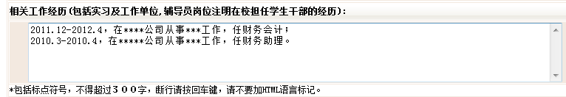
4、用户名不要超过15个字符，密码不要超过10个字符，超过设定字符系统只认最长的有效字符。
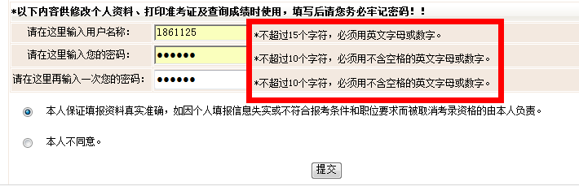
5、多关注招聘信息里面的招聘公告，有最新消息都会发公告提醒考生的。
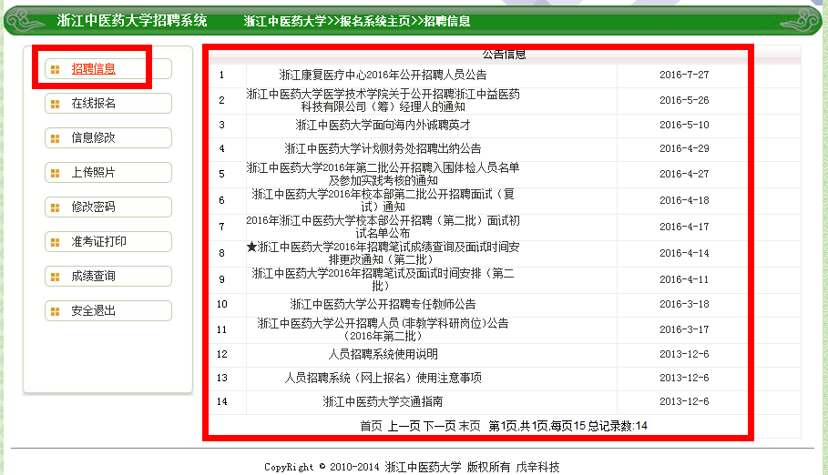
提交成功后自动跳转至照片上传页面，照片大小都是有控制的，不要直接用扫描的和拍摄的照片，可以将扫描照片或者拍摄的照片用电脑打开后采用QQ截图形式保存后再上传
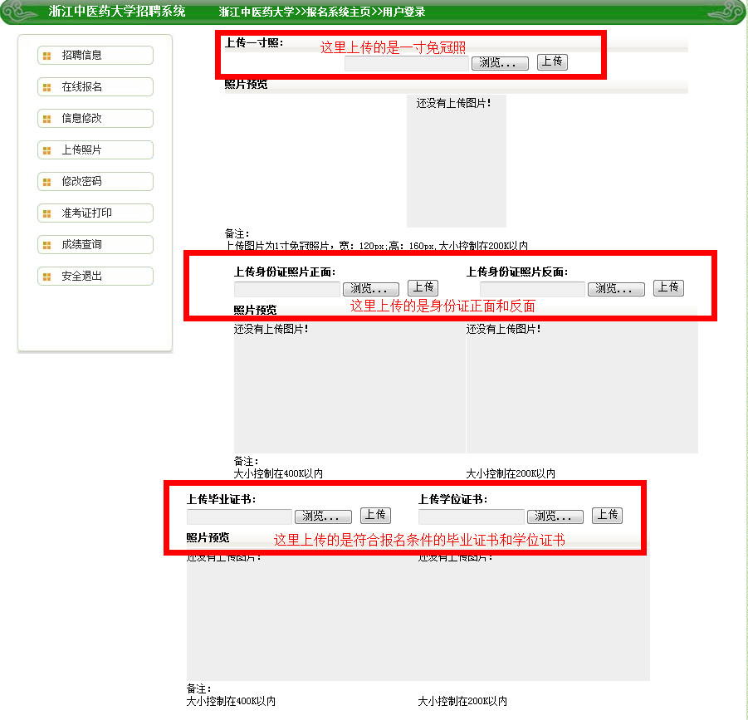
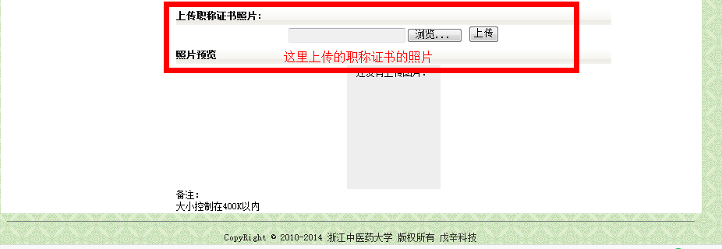

在没有审核的状态下点击信息修改，修改信息后点击更新可修改信息
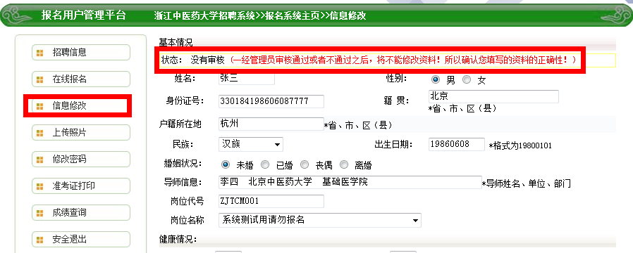
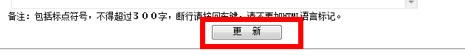
若在审核通过或未通过状态将无法修改信息
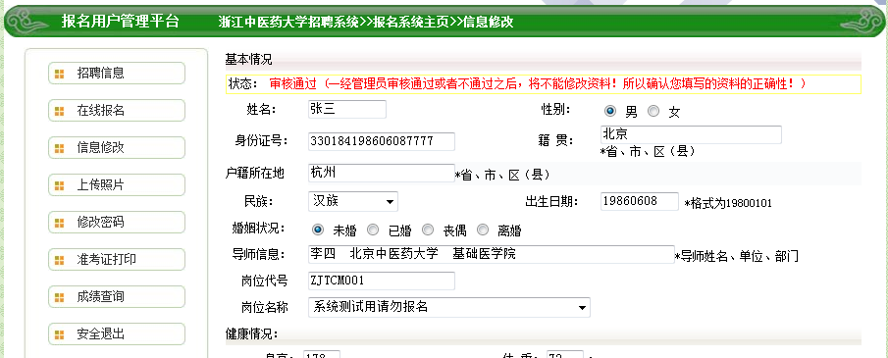
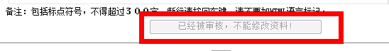
考试确认及打印准考证方法，审核通过后，点开准考证打印，若还未到考试确认时间，则显示未到确定考试时间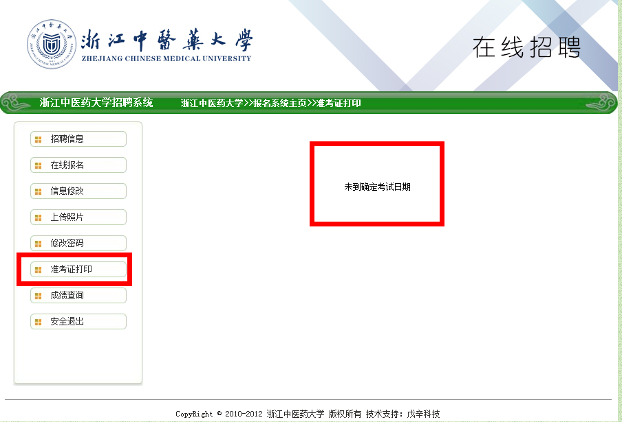
确认时间到了，则显示是否确认考试，点击确认就可以看见准考证的样式了
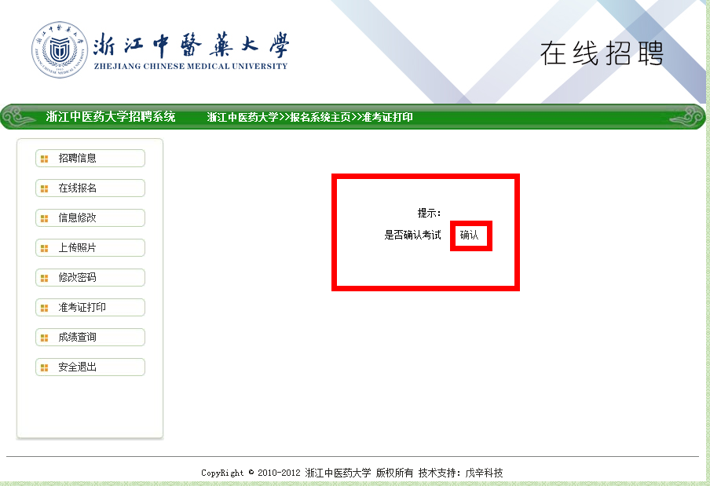
这时候你看见的准考证只有身份证号码、岗位和照片考场信息都是空的，这是因为还未到打印准考证时间，等打印准考证时间到了，再打印即可（注：如你已经能看见准考证样式了就说明已经确认过了）
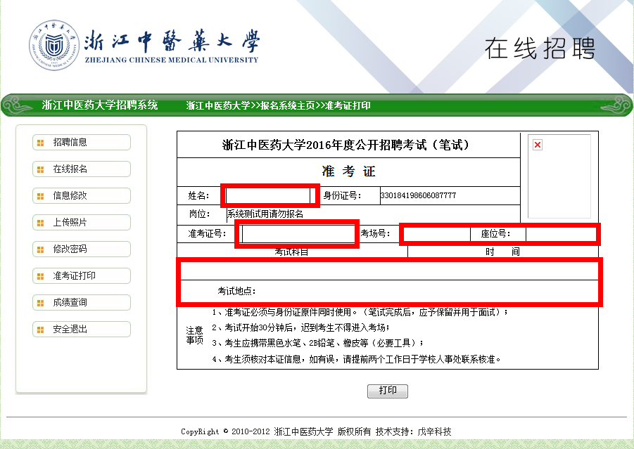

咨询电话：0571-86613616

